Die Warentest-Methode

Die Stiftung Warentest testet regelmäßig Produkte des täglichen Bedarfs und bewerten diese. Zur Prüfung der Produkte werden unabhängige Labore beauftragt. Das Prüfinstitut fasst die Ergebnisse zusammen und erstellt daraus ein Gutachten. Diese Ergebnisse werden von der Stiftung Warentest nach verschiedenen Kriterien bewertet. Dazu werden verschiedene Prüfkategorien wie z. B. die Handhabung, Umwelteigenschaften, Grenzwerte u. ä. gebildet. Diese Prüfkategorien sind unterschiedlich gewichtet. So wurden z. B. beim Test HiFi-Kopfhörern (s. u.) der Ton mit 60 % bewertet, die Handhabung nur mit 30 %.
Für jedes Produkt wird zu jedem Prüfungsaspekt ein Einzelurteil gefällt. Diese Einzelurteile sind in der Testtabelle mit ++, +, 0, - und – gekennzeichnet. Aus dieser Zuordnung wird für die jeweilige Prüfkategorie für jedes Produkt ein Mittelwert, das sog. Gruppenurteil gebildet. Es ist in den Testtabellen gelb unterlegt.
Aus all den Gruppenurteilen wird zum Schluss eine Gesamtnote, das sogenannte Qualitätsurteil gebildet. Dazu werden die Durchschnittsnoten der verschiedenen Prüfkategorien mit der Gewichtung multipliziert und das Gesamtergebnis durch 100 geteilt.
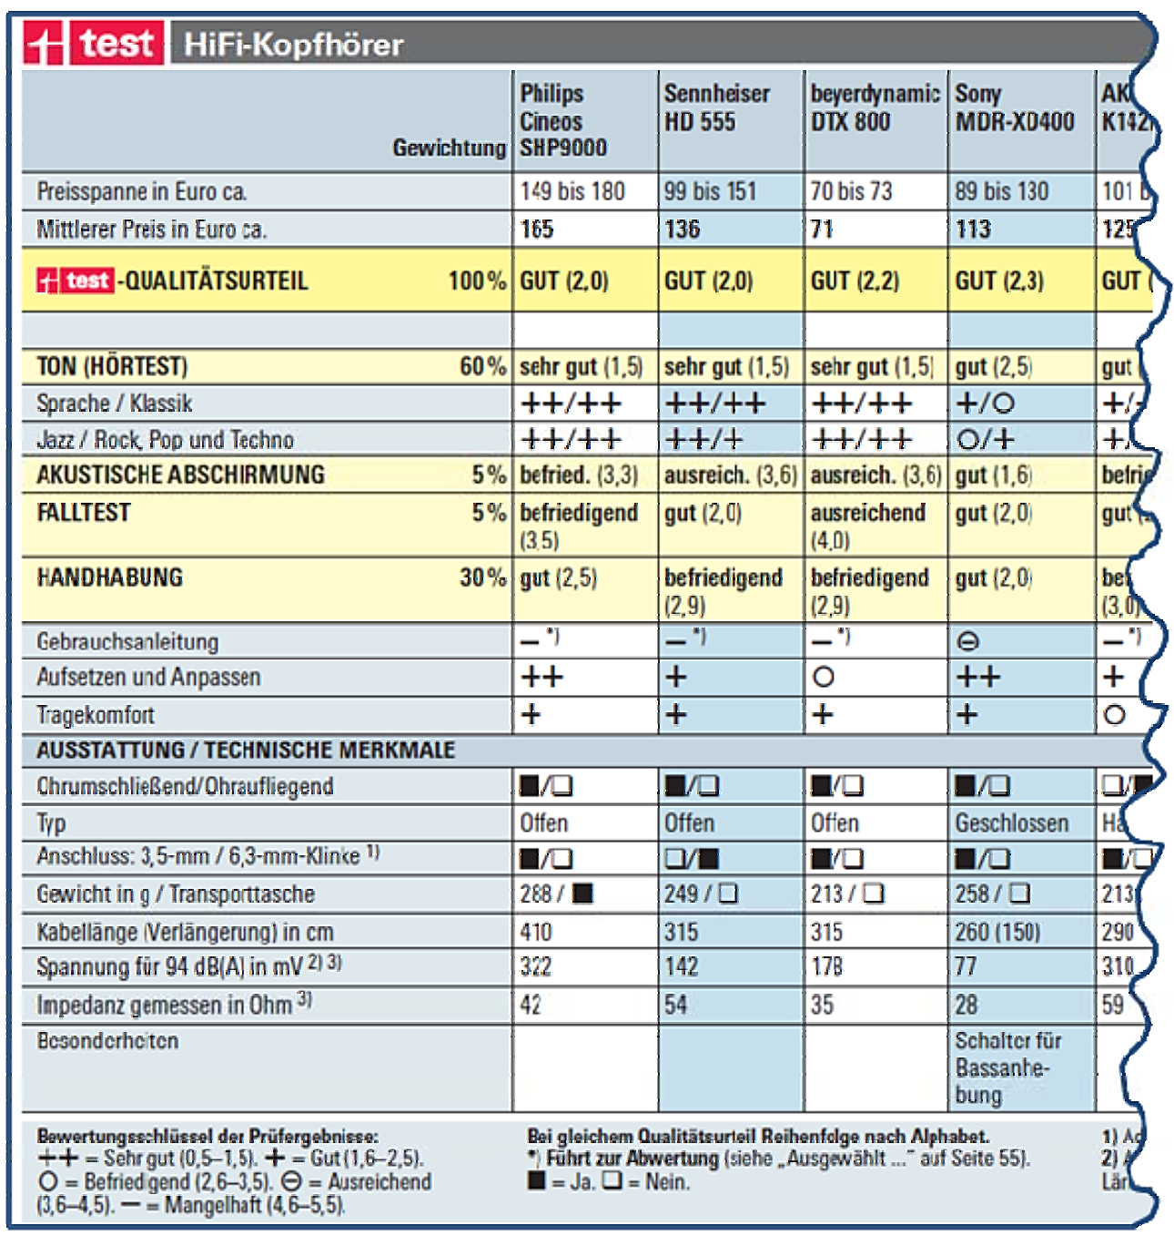
Auszug aus Stiftung Warentest, test 5/2009
(Quelle: Burmeister, M., Eilks, I: Ist ein Bio-Kunststoff immer besser als PVC? - Die Warentest Methode und ein Beispiel aus dem Chemieunterricht. Onlineergänzung PdN-ChiS 5/2011. Abrufbar unter: https://chemiedidaktik.uni-bremen.de/materialien/

